
Где позвонили?

Цель. Определение направления звука.
Оборудование. Звоночек (или колокольчик, или дудочка и т.п.)
Описание игры. Дети сидят группами в разных местах комнаты, в каждой группе какой - нибудь звучащий инструмент. Выбирается водящий. Ему предлагают закрыть глаза и угадать, где позвонили, и показать направление рукой. Если ребёнок правильно укажет направление, педагог говорит: «Пора»- и водящий открывает глаза. Тот, кто звонил, встаёт и показывает звоночек или дудочку. Если водящий укажет направление неправильно, он снова водит, пока не угадает.



Тихо-громко!

Цель. Развитие координации движений и чувства ритма.
Оборудование. Бубен, тамбурин.
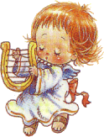
Описание игры. Педагог стучит в бубен тихо, потом громко и очень громко. Соответственно звучанию бубна дети выполняют движения: под тихий звук идут на носочках, под громкий - полным шагом, под более громкий - бегут. Кто ошибся, тот становится в конце колонны. Самые внимательные окажутся впереди.





Кто что услышит?
Цель. Накопление словаря и развитие фразовой речи.
Оборудование. Ширма, разные звучащие предметы: звонок, молоток, трещотка с камешками или горохом, труба и т.д.
Описание игры. Педагог за ширмой стучит молотком, звонит в звонок и т.д., а дети должны отгадать каким предметом произведён звук. Звуки должны быть ясные и контрастные.

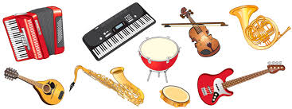

Эхо.
Цель. Активизация мышц губ и нижней челюсти. Развитие силы голоса.
Описание игры.
Педагог распределяет детей на две группы, одна группа говорит:
Мы в лес пойдём,
Грибов найдём,
Ребят мы громко позовём: «Ау! Ау! Ау!»
Никто не отзывается,
Лишь эхо откликается.
Вторая группа после этого говорит очень тихо: «Ау! Ау! Ау!». Потом дети меняются ролями.
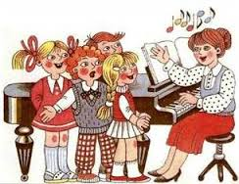

Веселые ноты.
До-ре-ми-фа-соль-ля-си. Дети ритмично как бы выстраивают«лестницу» рукой снизу вверх.
Ты у музыки спроси: Ритмично «спускаются с лестницы» рукой сверху вниз.
-Почему всего семь нот,
Вальс звучит или фокстрот?
До –до-до звучит так низко. дети ритмично потопывают
Си-си-си пищит, как мышка. Поднимают руки вверх, мягко соединяют пальцы рук.
Ля-ля-ля-, как колокольчик. Ритмично покачивают головой
Мы- и на «мы» похожа очень. Ритмично постукивают ладонью по груди

Ре-ре, словно длинный ус. Поднимают руки вперед и ритмично покачивают вверх вниз
Фа-фа-фа-фа,фа –фа-фа
Попеременно хлопают в ладоши
впереди и сзади себя
Мягко стелет, как софа.

Дождик.
Майский вдруг закапал дождь, Дети ритмично щелкают пальцами рук
Кап-кап-кап-кап.
И по лужам ты идешь. Ритмично притопывают
Так-так-так-так.
Ветер шелестит листвой. Дети ритмично потирают ладонь о ладонь
Ш-ш-ш-ш.
Спрятал кудри под травой. Дети ритмично потирают ладонями колени
Тш-тш-тш-тш.
Дождь, сильнее застучал. Ритмично стучат по ладошке
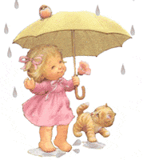
Тук-тук,тук-тук,
Скоро дождик ливнем тал.
Тук-тук-тук-тук, тук-тук,тук-тук. Ритмично хлопают в ладоши.

Лужи .
Шлеп-шлеп-шлеп – Дети ритмично хлопают ладонями по ногам
Иду по лужам.
Хлюп-хлюп-хлюп – Ритмично притопывают ногами
Вода в ботинках.
Кап-кап-кап – Поднимают руки вверх ритмично щелкают пальцами рук
Мне зонтик нужен. С одновременным движением рук сверху вниз.
Оп-оп-оп – Скрещивают руки на груди и ритмично
Вода по спинке. Похлопывают по предплечьям.
Буль-буль-буль- выполняют ритмично пружинку.
Упала шапка.
Ой, ой, ой, Ритмично кружатся
Кругом вода.
Да-да-да, Ритмично кивают головой
Себя так жалко.
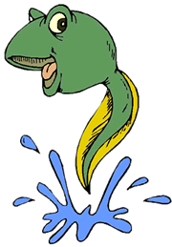
Одевайтесь в дождь всегда!

Колокольчик.
- Дон-дон-дон,- Ритмично покачивают головой в стороны
Колокольчик звенит.
-ля-ля-ля,- выполняют ритмично пружинку.
Что-то он говорит.
-динь-динь-динь,-
Наклоняет головку. Ритмично покачивают головой вперед.
-бом,бом,бом,-
Растрепал всю прическу. Ритмично проводят ладонями по волосам
Дзынь-дзынь-дзынь,-
Солнцу он улыбнулся. Поднимают руки вверх ритмично хлопают
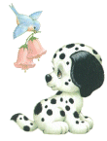
-Дили-дон,- Ритмично стучат пальцами одной руки о пальцы другой
Наконец-то проснулся.

Маленькие ножки
Топ-топ-топ дети ритмично потопывают
Медленно топают ножки. ногами
Топ-топ-топ-топ- Дети ритмично хлопают
Чуть быстрее идут по дорожке. Ритмично хлопают ладонями по бедрам.
Топ-топ-топ-топ, топ-топ-топ-
Очень быстро идут. Указательным и средним пальцами одной руки «Бегут» по ладони другой руки
Топ-топ-топ-топ, топ-топ-топ-топ-топ-топ-топ.
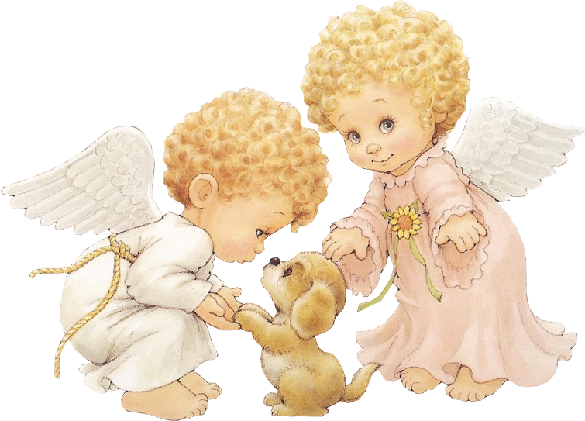
А теперь они бегут. выполняют ритмично пружинку.
Ох-ох-ох. Устали ножки
Быстро бегать по дорожке.

Весенняя березка
Березка в белом сарафане Дети идут дробными ритмичными шагами и одновременно делают повороты в стороны.
Весною водит хоровод.
Звенит сережками так нежно
И птичек в гости всех зовет. Делают ритмичные взмахи руками к себе.
Раскроет свои руки-ветки, Разводят руки в стороны.
Отпустит ветки-пальцы вниз, Сводят руки к центру вниз
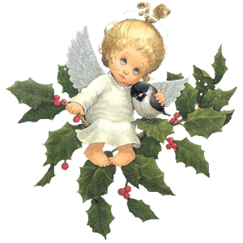
Подставит солнышку листочки Ритмично покачивают руками вверху.
Чтоб лучик на ветвях повис.

Смелые гуси.
Шли на речку важно гуси, Дети тесно смыкают четыре
Говорили: «Га-га-га.» Пальца одной руки и ритмично
Кто захочет нас обидеть, соединяют их с большим пальцем «клюв»
Не забудет никогда. Ритмично вытягивают шею.
Ш-ш-ш,-шипим мы грозно,- Ритмично прищипывают пальцами одной руки каждый палец другой.
Больно щиплемся. Беги!
Крыльями захлопать можем. Ритмично похлопать по бокам.
Мимо нас ты не ходи!» Ритмично потопывают ногами.
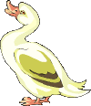

Части тела и лица.

«Весёлый человечек».
Я – веселый человечек,  Я гуляю и пою.  Я – веселый человечек,  Очень я играть люблю. | Указательные и средние пальчики обеих рук «шагают» по столу.
Разотру ладошки сильно, | Растирают ладони.
Каждый пальчик покручу,  Поздороваюсь с ним сильно  И вытягивать начну. | Охватывают каждый палец у основания и вращательными движениями поднимаются до ногтевой фаланги.
Руки я затем помою, | Потирают ладони.
Пальчик к пальчику сложу,  На замочек их закрою  И тепло поберегу. | Складывают пальцы в замок.

«Дружные пальчики».
Эти пальчики щипают, | Большим и указательным пальцем щипаем ладонь другой руки (или мамину ладонь).
Эти пальчики гуляют, | Указательный и средний "идут" по другой руке.
Эти - любят поболтать, | Средний и безымянный шевелятся, трутся друг об друга (шурша).
Эти - тихо подремать, | Безымянный и мизинец прижимаем к ладони.
А большой с мизинцем братцем  Могут чисто умываться. | Крутим большим пальцем вокруг мизинца.

Осень.
«Дождик».
Раз, два, три, четыре, пять, | Удары по столу пальчиками обеих рук: левая начинает с мизинца, правая – с большого пальца
Вышел дождик погулять. | Беспорядочные удары по столу пальцами обеих рук
Шел неспешно, по привычке,  А куда ему спешить? | Шагают средним и указательным пальцами обеих рук по столу
Вдруг читает на табличке:  «По газону не ходить!» | Ритмично ударяют то ладонями, то кулачками по столу
Дождь вздохнул тихонько: | Часто и ритмично бьют в ладоши
- Ох! | Один хлопок
И ушел. Газон засох. | Ритмичные удары по столу

